18. 5. 2010

STAROSTOVÉ, ÚŘEDNÍCÍ A KOŘENOVÉ ČISTÍRNY V BRNĚ

Ve čtvrtek 20. 5. 2010 se uskuteční v Brně v prostorách Krajského úřadu ojedinělý seminář.
Seminář vychází z potřeby širšího porozumění vodnímu koloběhu a významu vody jak pitné, tak srážkové a šedé. Oproti jiným zemím Česká republika zaostává v počtu realizací, jež zajišťují příznivé nakládání s vodou. Zasakování, kořenové čistírny odpadních vod či využívání srážkové a šedé vody v domácnostech představují environmentálně příznivá opatření, jež zároveň pozitivně ovlivňují kvalitu života ve městech a vhodně nahrazují dosavadní selhávající systém nakládání s vodou.
První kořenová čistírna odpadních vod už na Brněnsko dorazila do obce Biskoupky (nedaleko Oslavan). V rámci Jihomoravského kraje se další dvě „kořenovky“ nacházejí na Blanensku. Po České republice jich je rozeseto okolo padesáti.
Naopak další pro přírodu příznivá opatření, kterými jsou zasakovací a zadržovací opatření, či využívání srážkové vody v domech a bytech, jsou velkou neznámou nejen v našem kraji, ale jsou zřídka realizované v celé České republice. V Brně se taková opatření nacházejí v areálu Univerzitního kampusu MU a u Moravského zemského archivu.
Bariérami dalších realizací jsou zejména malá informovanost o problematice, různý výklad legislativy či její absence a neochota opatření přijímat, jež může vycházet z neporozumění problému.
Zahraniční zkušenosti však ukazují, že pokud se pokusíme srážkovou či odpadní vodu zpracovat již v místě její produkce – tedy hned na pozemku ji přečistíme či umožníme zasáknout, vyhneme se nejen přetížení čističek odpadních vod v době přívalových dešťů, ale zlepšíme i ve městech opomíjené mikroklima a ušetříme náklady na nutné rozšíření odpadní sítě. Využíváním srážkové vody v domech a bytech šetříme díky novým technologiím nejen cennou pitnou vodu, ale podobně jako u zadržování vody a jejího pomalého vypouštění zpomalujeme průtok srážkové vody do čistírny odpadních vod.
Zejména těmto tématům se bude věnovat čtvrteční seminář, který proběhne od 8.45 do 16.15 hodin v prostorách Krajského úřadu JMK, Cejl 73. Na seminář se sjedou jak zástupci různých brněnských městských úřadů, tak i starostové a neziskové organizace.
Seminář finančně podpořil Státní fond životního prostředí, Ministerstvo životního prostředí a Jihomoravský kraj.

Monika Vokálová
Koordinátorka projektu Voda. Voda? Voda!
Ekologický institut Veronica
Kontakt: 724 520 166, monika.vokalova@veronica.cz, www.veronica.cz

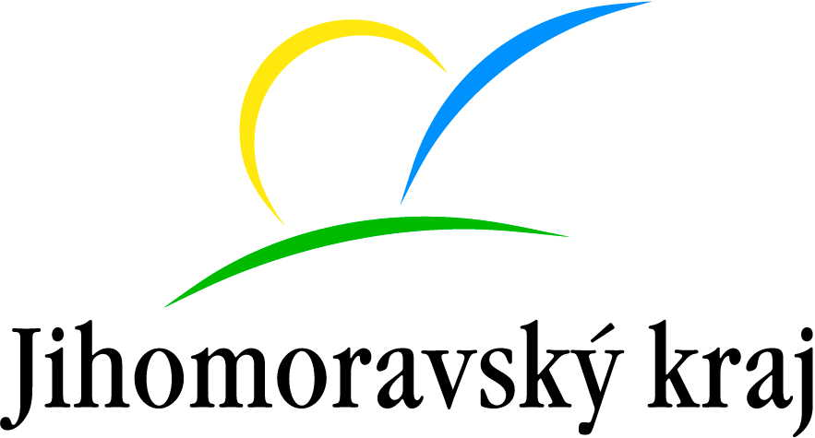
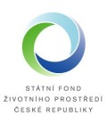
Seminář se koná jako součást projektu
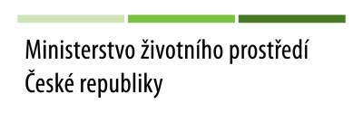
Voda. Voda? Voda!, který byl finančně podpořen
Jihomoravským krajem, Státním fondem životního
prostředí a Ministerstvem životního prostředí ČR.

